МЕХАНИКА - СТАТИКА
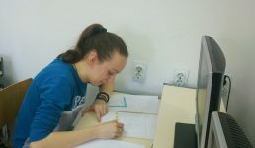

Р.Б. | ПРЕЗИМЕ И ИМЕ УЧЕНИКА | ШКОЛА, МЕСТО | БОДОВА практични рад
1 | Крсмановић Ненад | Ваљево | 100
2 | Ђурић Стефан | Ужице | 99
3 | Степановић Никола | Техничка школа Пожега | 81,4
4 | Павловић Невена | Техничка школа Пожега | 70,5
5 | Матић Никола | Лозница | 69
6 | Пешић Јелица | Нова Варош | 64,7
7 | Јевтовић Јана | Чачак | 54
8 | Папић Адела | Сјеница | 43,7
9 | Славковић Александра | Чачак | 42,2
10 | Рујевић Едиса | Сјеница | 35,5
11 | Станишић Урош | Богатић | 13

